单点登录系统：

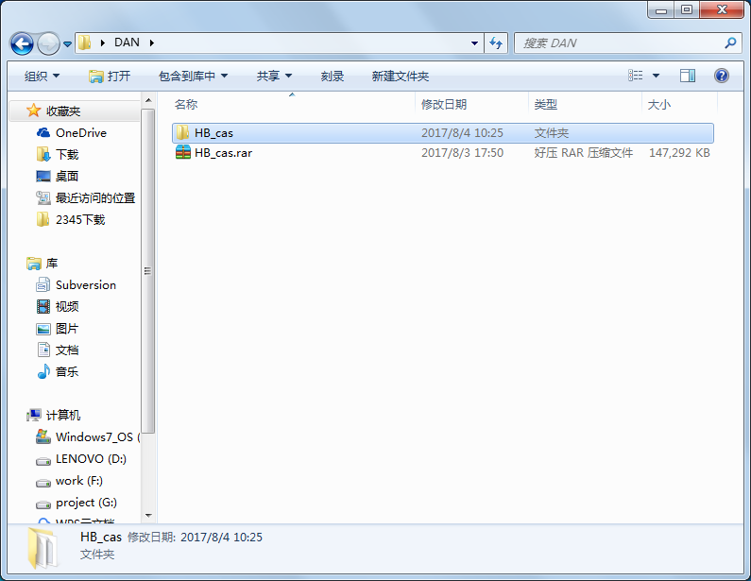

生成证书：

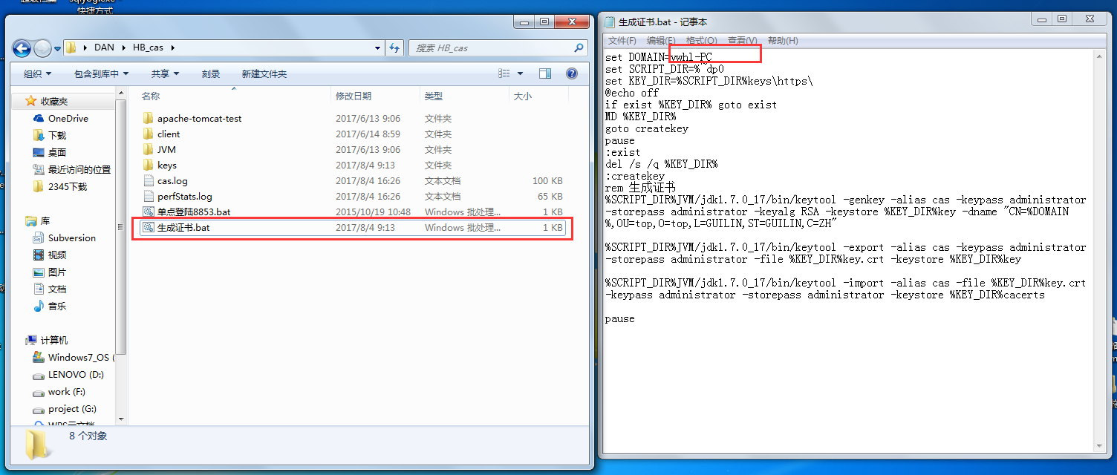

生成证书的路径：

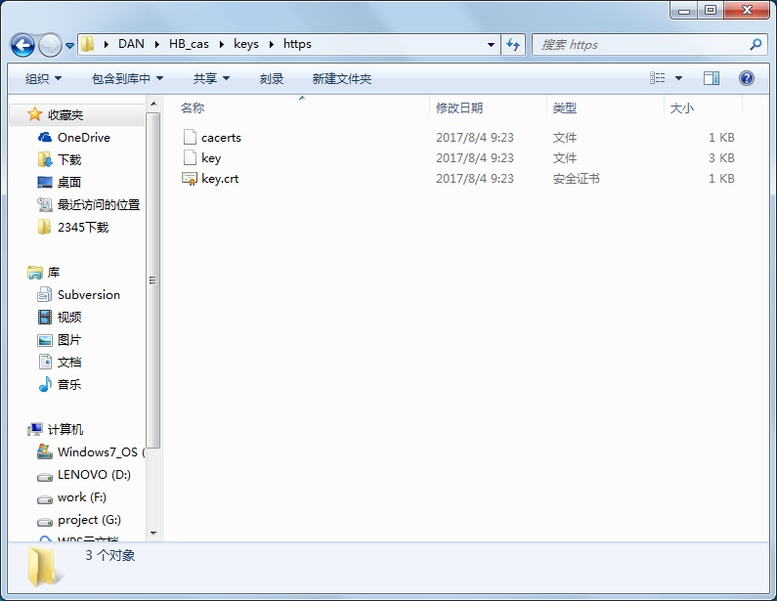

将生成的cacerts替换到jdk和jre中：

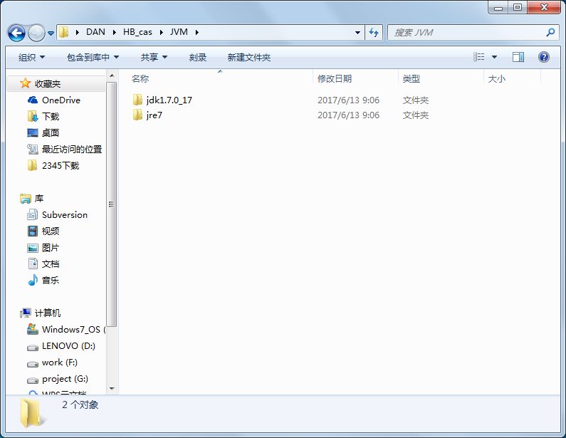

将key替换到这里：

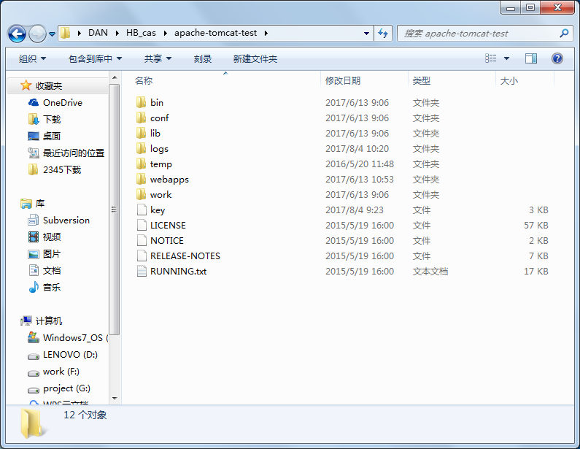

这里只是我临时保存的子系统用到的文件：

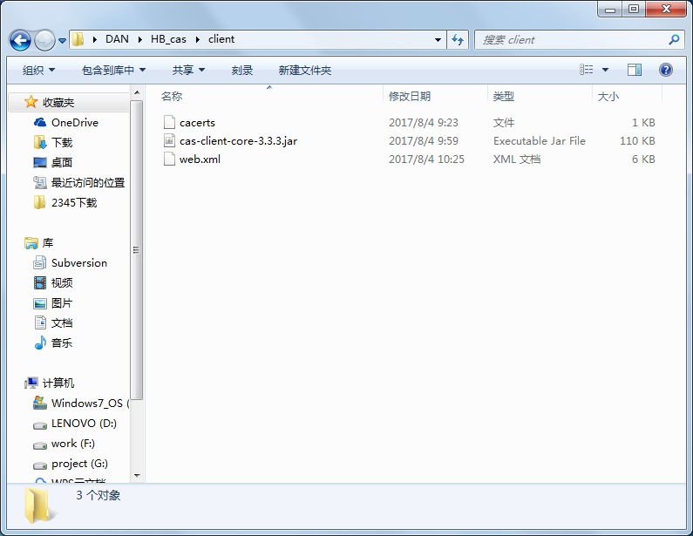

Jia包的位置：

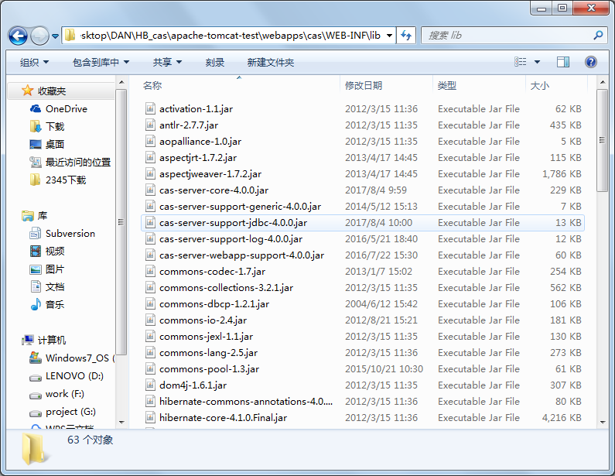

第一个是给子系统用的后面两个是给单点系统用的：

IMG_256

登录系统界面：

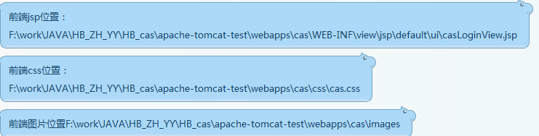

数据库配置：

